Bloccaggio sicuro! La nuova separazione interna per catene portacavi E4Q riduce i tempi di montaggio
Separatori universali e ripiani con fermo garantiscono un montaggio flessibile e facile per gli utenti di catene portacavi

Per la guida sicura dei cavi in catena portacavi in autoportanza e su corse lunghe, igus ha sviluppato il sistema E4Q. La struttura delle catene di questa serie consente di risparmiare peso mentre gli speciali traversini con linguette di serraggio permettono di ridurre del 40% il tempo di montaggio del sistema. Per facilitare ulteriormente il posizionamento dei cavi, igus lancia un innovativo sistema di separazione interna per la E4Q. I separatori universali si possono collocare molto facilmente sui traversini mentre i ripiani possono essere inseriti nella catena da sinistra o da destra, internamente o esternamente al raggio. Un meccanismo nei separatori blocca automaticamente la separazione al momento della chiusura.

Semplice e facile da montare: questi gli obiettivi che si erano prefissati i progettisti igus quando hanno sviluppato la catena portacavi E4Q. Così è nato un sistema per catene portacavi per corse autoportanti e lunghe - dal design ispirato alla natura - che permette di risparmiare 10% di materiale. Un sistema più leggero, dunque, che però risulta anche più robusto rispetto alla precedente serie E4.1. La particolarità di questa catena portacavi è che può essere aperta e chiusa senza utensili grazie ai traversini di nuova concezione. Così l'utilizzatore risparmia il 40% nei tempi di montaggio. Un'innovazione che ha convinto anche la giuria del German Design Award 2021. Per poter riempire ancora più velocemente la catena E4Q con i cavi, igus GmbH, con la collaborazione di alcuni suoi clienti, ha sviluppato una nuova separazione interna flessibile. Il sistema si basa su separatori universali e ripiani bloccabili. I separatori verticali presentano apposite scanalature che servono per l'inserimento dei ripiani. Per montare la separazione interna, dapprima i separatori vengono posizionati sui traversini. Quindi è possibile inserire i ripiani da entrambi i lati nella posizione desiderata.
Doppio bloccaggio, levetta e traversino
Un piccolo blocco a spinta integrato consente di bloccare i ripiani ad accoppiamento geometrico, in modo che restino saldamente in posizione anche in caso di accelerazioni elevate. "E anche se l'installatore dimentica di fissare il ripiano, non c'è problema", spiega Jörg Ottersbach, Responsabile della divisione catene portacavi presso igus. "Montando il traversino il blocco si inserisce in automatico. Un concetto semplice e sicuro in ogni caso." Se l'utente - in un secondo momento - vuole modificare la separazione interna della catena portacavi, può facilmente aprire il traversino internamente o esternamente al raggio, in base all'accessibilità del sistema, sbloccare il ripiano mediante il blocco laterale ed estrarlo. igus propone la nuova separazione interna per la E4Q disponibili al momento in quattro altezze con larghezze diverse.

Durata d'esercizio garantita calcolabile online e certificata
La catena portacavi E4Q può essere configurata con cavi e separazione interna con il sistema esperto per catene portacavi dopodiché può essere ordinata tramite l'online shop. Sul sistema completo igus offre una garanzia fino a 36 mesi. Il cliente può generare facilmente il certificato di garanzia, online calcolatore della durata d'esercizio. E se - a causa della durata d'esercizio della macchina o dell'impianto - la catena portacavi deve essere sostituita, igus la ritira e ne assicura il corretto riciclo. L'utente riceve un buono in base al peso netto della merce che rientra.

Didascalia:
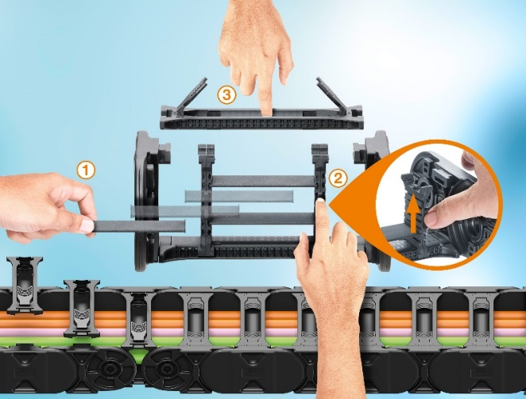
Foto PM0421-1
Veloce da riempire e con doppio blocco: 1. inserire il ripiano nei separatori, 2. bloccare i ripiani, 3. chiudere in modo sicuro e bloccare automaticamente la separazione con il traversino con la linguetta di blocco. (Fonte: igus GmbH)

Relazioni Stampa igus GmbH (Germania)

Oliver Cyrus Anja Görtz-Olscher
Head of PR and Advertising Manager PR and Advertising

igus® GmbH igus® GmbH
Spicher Str. 1a Spicher Str. 1a
51147 Cologne 51147 Cologne
Tel. 0 22 03 / 96 49-459 Tel. 0 22 03 / 96 49-7153
ocyrus@igus.net agoertz@igus.net
www.igus.de/presse www.igus.de/presse

Relazioni Stampa igus Srl (Italia)

Marie Olyve
Marketing & Communication Dept.

igus® S.r.l. con socio unico
via delle rvedine, 4
23899 Robbiate (LC)
Tel. +39 039 5906 266
molyve@igus.net
www.igus.it/press

INFORMAZIONI SU IGUS

igus GmbH sviluppa e produce motion plastics. Questi polimeri ad alte prestazioni sono esenti da lubrificazione; migliorano la tecnologia e riducono i costi ovunque ci siano parti in movimento. Nei sistemi di alimentazione, nei cavi da posa mobile, cuscinetti lineari e non e per gli attuatori lineari a vite, igus è leader di mercato a livello mondiale. Impresa a conduzione familiare con sede a Colonia (Germania), igus ha filiali in 35 paesi e conta circa 4.150 dipendenti in tutto il mondo. Nel 2020 igus ha realizzato un fatturato di 727 milioni di euro. igus gestisce i più grandi laboratori di test del settore per poter offrire soluzioni e prodotti innovativi e una maggiore sicurezza per gli utenti. 234.000 articoli sono disponibili a magazzino, la cui durata d'esercizio può essere calcolata online. Negli ultimi anni l'azienda ha continuato ad ampliare la propria attività, creando anche startup interne, per esempio per i cuscinetti a sfere, gli azionamenti robot, il settore della stampa 3D, la piattaforma RBTX per Lean Robotics o per la gamma "smart plastics" di componenti intelligenti per l'Industria 4.0. Tra gli investimenti più significativi in materia ambientale ci sono il programma "chainge" - riciclo di catene portacavi usate - e la partecipazione in un'impresa che mira a produrre petrolio da rifiuti plastici. (Plastic2Oil).

I termini "igus", “Apiro”, "chainflex", "CFRIP", "conprotect", "CTD", “drygear”, "drylin", "dry-tech", "dryspin", "easy chain", "e-chain", "e-chain systems", "e-ketten", "e-kettensysteme", "e-skin", “e-spool”, "flizz", “ibow”, “igear”, "iglidur", "igubal", “kineKIT”, "manus", "motion plastics", "pikchain", "plastics for longer life", "readychain", "readycable", “ReBeL”, "speedigus", "tribofilament“, "triflex", "robolink", "xirodur" e "xiros" sono marchi protetti ai sensi delle leggi vigenti sui marchi di fabbrica nella Repubblica Federale Tedesca e in altri paesi, ove applicabile

